ФЕДЕРАЛЬНОЕ АГЕНТСТВО ЖЕЛЕЗНОДОРОЖНОГО ТРАНСПОРТА
Федеральное государственное бюджетное образовательное учреждение высшего образования
«Петербургский государственный университет путей сообщения
Императора Александра I»
(ФГБОУ ВО ПГУПС)

Кафедра «Инженерная химия и естествознание»

РАБОЧАЯ ПРОГРАММА
дисциплины
«СОВРЕМЕННЫЕ КОНЦЕПЦИИ ЕСТЕСТВОЗНАНИЯ» (Б1.Б.10)
для направления
37.03.01 «Психология»
по профилю
«Психология»
Форма обучения – очная, заочная

Санкт-Петербург
2018

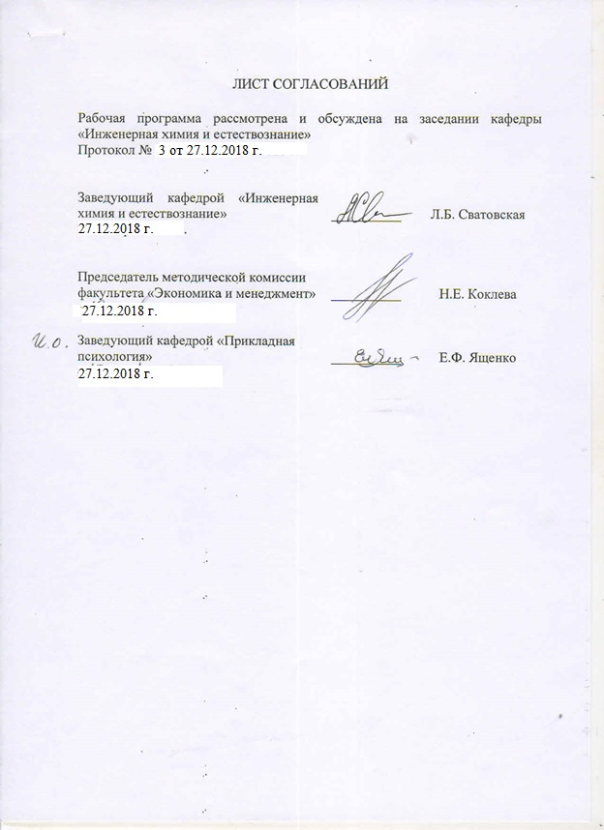

1. Цели и задачи дисциплины

Рабочая программа составлена в соответствии с ФГОС ВО, утвержденным «7» августа 2014 г., приказ № 946 по направлению 37.03.01 «Психология», по дисциплине «Современные концепции естествознания».
Целью изучения дисциплины «Современные концепции естествознания» является формирование у студентов целостного естественнонаучного мировоззрения и готовности к использованию полученных знаний и умений в профессиональной деятельности.
Для достижения поставленной цели решаются следующие задачи:
- обучение студентов теоретическим основам знаний о физической, химической, космологической, геологической и биологической картинах мира;
- формирование у студентов понимания основных принципов современного естествознания и тесной взаимосвязи таких областей естественных наук, как математика, физика, химия, космология, биология, экология;
- освоение методов научного познания окружающего мира.

2. Перечень планируемых результатов обучения по дисциплине, соотнесенных с планируемыми результатами освоения основной профессиональной образовательной программы

Планируемыми результатами обучения по дисциплине являются: приобретение знаний, умений, навыков и/или опыта деятельности.
В результате освоения дисциплины обучающийся должен:
ЗНАТЬ:
- понятийный аппарат современного естествознания;
- закономерности развития природы и общества; закономерности функционирования живых систем;
- естественнонаучную литературу;
- общность и особенности действия основных законов, управляющих мирозданием во всех формах его;
УМЕТЬ:
- представлять знания как систему логически связанных общих и специальных положений науки;
- использовать полученные знания в своей повседневной деятельности и интерпретировать их для учащихся общеобразовательных учреждений;
ВЛАДЕТЬ:
- навыками оценочного отношения к источникам информации;

Приобретенные знания, умения, навыки и/или опыт деятельности, характеризующие формирование компетенций, осваиваемые в данной дисциплине, позволяют решать профессиональные задачи, приведенные в соответствующем перечне по видам профессиональной деятельности в п. 2.4 основной профессиональной образовательной программы (ОПОП).
Изучение дисциплины направлено на формирование следующих общекультурных компетенций (ОК):
- способностью использовать основы философских знаний для формирования мировоззренческой позиции (ОК-1)
Изучение дисциплины направлено на формирование следующих профессиональных компетенций (ПК), соответствующих видам профессиональной деятельности, на которые ориентирована программа бакалавриата:
Практическая деятельность
- способностью к выявлению специфики психического функционирования человека с учетом особенностей возрастных этапов, кризисов развития и факторов риска, его принадлежности к гендерной, этнической профессиональной и другим социальным группам (ПК-4);
- способностью к психологической диагностике, прогнозированию изменений и динамики уровня развития познавательной и мотивационно-волевой сферы, самосознания, психомоторики, способностей, характера, темперамента, функциональных состояний, личностных черт и акцентуации в норме и при психических отклонениях с целью гармонизации психического функционирования человека (ПК-5).
Научно-исследовательская деятельность
- способностью к реализации базовых процедур анализа проблем человека, социализации индивида, профессиональной и образовательной деятельности, функционированию людей с ограниченными возможностями, в том числе и при различных заболеваниях (ПК-9).
Область профессиональной деятельности обучающихся, освоивших данную дисциплину, приведена в п. 2.1 ОПОП.
Объекты профессиональной деятельности обучающихся, освоивших данную дисциплину, приведены в п. 2.2 ОПОП.

3. Место дисциплины в структуре основной профессиональной образовательной программы

Дисциплина «Современные концепции естествознания» (Б1.Б.10) относится к базовой части и является обязательной дисциплиной обучающегося.
4. Объем дисциплины и виды учебной работы

Для очной формы обучения:

Вид учебной работы | Всего часов | Семестр
 |  | II
Контактная работа (по видам учебных занятий)  В том числе:  - лекции (Л)  - практические занятия (ПЗ)  - лабораторные работы (ЛР) | 32  16  16  - | 32  16  16  -
Самостоятельная работа (СРС) (всего) | 31 | 31
Контроль | 9 | 9
Форма контроля знаний | З | З
Общая трудоемкость: час / з.е. | 72/2 | 72/2

Для заочной формы обучения:

Вид учебной работы | Всего часов | Курс
 |  | I
Контактная работа (по видам учебных занятий)  В том числе:  - лекции (Л)  - практические занятия (ПЗ)  - лабораторные работы (ЛР) | 8  4  4 | 8  4  4
Самостоятельная работа (СРС) (всего) | 60 | 60
Контроль | 4 | 4
Форма контроля знаний | З, КЛР | З, КЛР
Общая трудоемкость: час / з.е. | 72/2 | 72/2

5. Содержание и структура дисциплины

5.1 Содержание дисциплины
№ п/п | Наименование раздела дисциплины | Содержание раздела
1 | Научное знание. История науки. | Логика и методология развития естествознания. Наука как процесс познания.  Структура и методы естественнонаучного познания История естествознания.
2 | Физическая картина мира. | Механическая картина мира, Электромагнитная картина мира, квантово-полевая картина мира.
3 | Структурная организация материи | Макро-, микро- и мега- мир. Мир элементарных частиц. Фундаментальные физические взаимодействия
4 | Химическая картина мира. | Атомно-молекулярный уровень организации материи. Основные законы химии..
5 | Термодинамика | Классическая термодинамика. Неравновесная термодинамика.
6 | Космологическая картина мира | Современная космологическая картина мира. Элементы эволюции вселенной. Строение и эволюция Галактики
7 | Геологическая картина мира | Внутреннее строение и история геологического развития Земли. Концепции геосферных оболочек. Концепции возникновения жизни на Земле.
8 | Биологическая картина мира | Биология в современном естествознании. Концепции структурных уровней в биологии. Многообразие живых организмов
 |  | Принципы эволюции, воспроизводства и развития живых систем. Отличие живого от неживого. Свойства живых систем. Клетка. Воспроизводство живого. Генетические законы.
9 | Человек как предмет естественнонаучного познания | Человек как предмет естественнонаучного познания. Современная антропология. История развития цивилизации. Глобальные проблемы современности. Ноосферное мировоззрение

5.2 Разделы дисциплины и виды занятий

Для очной формы обучения:

№ п/п | Наименование раздела дисциплины | Л | ПЗ | ЛР | СРС
1 | Научное знание. История науки. | 1 | 1 | - | 3
2 | Физическая картина мира. | 1 | 1 | - | 3
3 | Структурная организация материи | 2 | 2 | - | 3
4 | Химическая картина мира. | 2 | 2 | - | 3
5 | Термодинамика | 2 | 2 | - | 3
6 | Космологическая картина мира | 2 | 2 | - | 4
7 | Геологическая картина мира | 2 | 2 | - | 4
8 | Биологическая картина мира | 2 | 2 | - | 4
9 | Человек как предмет естественнонаучного познания | 2 | 2 | - | 4
Итого |  | 16 | 16 |  | 31

Для заочной формы обучения:

№ п/п | Наименование раздела дисциплины | Л | ПЗ | ЛР | СРС
1 | Научное знание. История науки. | 1 | 1 | - | 7
2 | Физическая картина мира. |  |  | - | 7
3 | Структурная организация материи | 1 | 1 | - | 7
4 | Химическая картина мира. |  |  | - | 7
5 | Термодинамика | 1 | 1 | - | 7
6 | Космологическая картина мира |  |  | - | 7
7 | Геологическая картина мира | 1 | 1 | - | 6
8 | Биологическая картина мира |  |  | - | 6
9 | Человек как предмет естественнонаучного познания |  |  | - | 6
Итого |  | 4 | 4 |  | 60

6. Перечень учебно-методического обеспечения для самостоятельной работы обучающихся по дисциплине

№  п/п | Наименование раздела дисциплины | Перечень учебно-методического обеспечения
1 | Научное знание. История науки. | Концепции современного естествознания: учеб. пособие / Шершнева М.В. [и др.]; под ред. Л.Б. Сватовской. – СПб.: ПГУПС, 2011. – 72 с.
2 | Физическая картина мира. | Концепции современного естествознания: учеб. пособие / Шершнева М.В. [и др.]; под ред. Л.Б. Сватовской. – СПб.: ПГУПС, 2011. – 72 с.
3 | Структурная организация материи | Лекции по инженерной химии и естествознанию. Часть II / Сватовская Л.Б. [и др.]; под ред. Л.Б. Сватовской. – СПб.: ПГУПС, 2012. – 52 с.
4 | Химическая картина мира. | Лекции по инженерной химии и естествознанию. Часть II / Сватовская Л.Б. [и др.]; под ред. Л.Б. Сватовской. – СПб.: ПГУПС, 2012. – 52 с.
5 | Термодинамика | Лекции по инженерной химии и естествознанию. Часть II / Сватовская Л.Б. [и др.]; под ред. Л.Б. Сватовской. – СПб.: ПГУПС, 2012. – 52 с.
6 | Космологическая картина мира | Концепции современного естествознания: учеб. пособие / Шершнева М.В. [и др.]; под ред. Л.Б. Сватовской. – СПб.: ПГУПС, 2011. – 72 с.
7 | Геологическая картина мира | Естественно-научные основы геоэкохимической картины мира / учебное пособие / Шершнева М.В., Макарова Е.И. – СПб.: ПГУПС, 2014. – 29 с.
8 | Биологическая картина мира | Концепции современного естествознания: учеб. пособие / Шершнева М.В. [и др.]; под ред. Л.Б. Сватовской. – СПб.: ПГУПС, 2011. – 72 с.
9 | Человек как предмет естественнонаучного познания | Концепции современного естествознания: учеб. пособие / Шершнева М.В. [и др.]; под ред. Л.Б. Сватовской. – СПб.: ПГУПС, 2011. – 72 с.

7. Фонд оценочных средств для проведения текущего контроля успеваемости и промежуточной аттестации обучающихся по дисциплине

Фонд оценочных средств по дисциплине является неотъемлемой частью рабочей программы и представлен отдельным документом, рассмотренным на заседании кафедры и утвержденным заведующим кафедрой.

8. Перечень основной и дополнительной учебной литературы, нормативно-правовой документации и других изданий, необходимых для освоения дисциплины

8.1 Перечень основной учебной литературы, необходимой для освоения дисциплины
- Концепции современного естествознания: учеб. пособие / Шершнева М.В. [и др.]; под ред. Л.Б. Сватовской. – СПб.: ПГУПС, 2011. – 72 с.
- Лекции по инженерной химии и естествознанию. Часть II / Сватовская Л.Б. [и др.]; под ред. Л.Б. Сватовской. – СПб.: ПГУПС, 2012. – 52 с.
- Естественно-научные основы геоэкохимической картины мира / учебное пособие / Шершнева М.В., Макарова Е.И. – СПб.: ПГУПС, 2014. – 29 с.

8.2 Перечень дополнительной учебной литературы, необходимой для освоения дисциплины
1. Современная идентификация веществ / учебное пособие / Герке С.Г.. Чибисов Н.П. – СПб.: ПГУПС, 2009. – 36 с.
2. Лекции по инженерной химии и естествознанию. Часть I / под ред. Л.Б. Сватовской. – СПб.: ПГУПС, 2009. – 109 с.
3. Физическая картина мира: индивидуальные задания / Шершнева М.В. [и др.] – СПб.: ПГУПС, 2009. – 18 с.

8.3 Перечень нормативно-правовой документации, необходимой для освоения дисциплины
При освоении данной дисциплины нормативно-правовая документация не используется.

8.4 Другие издания, необходимые для освоения дисциплины
При освоении данной дисциплины другие издания не используется.

9. Перечень ресурсов информационно-телекоммуникационной сети «Интернет», необходимых для освоения дисциплины

1. http: / e.lanbook.com;
2. Электронная библиотека онлайн «Единое окно к образовательным ресурсам» [Электронный ресурс]. Режим доступа: http://window.edu.ru, свободный. — Загл. с экрана.
3. Электронно-библиотечная система ibooks.ru [Электронный ресурс]. Режим доступа: http:// ibooks.ru/ — Загл. с экрана.

10. Методические указания для обучающихся по освоению дисциплины

Порядок изучения дисциплины следующий:
- Освоение разделов дисциплины производится в порядке, приведенном в разделе 5 «Содержание и структура дисциплины». Обучающийся должен освоить все разделы дисциплины с помощью учебно-методического обеспечения, приведенного в разделах 6, 8 и 9 рабочей программы.
- Для формирования компетенций обучающийся должен представить выполненные типовые контрольные задания или иные материалы, необходимые для оценки знаний, умений, навыков и (или) опыта деятельности, предусмотренные текущим контролем (см. фонд оценочных средств по дисциплине).
- По итогам текущего контроля по дисциплине, обучающийся должен пройти промежуточную аттестацию (см. фонд оценочных средств по дисциплине).

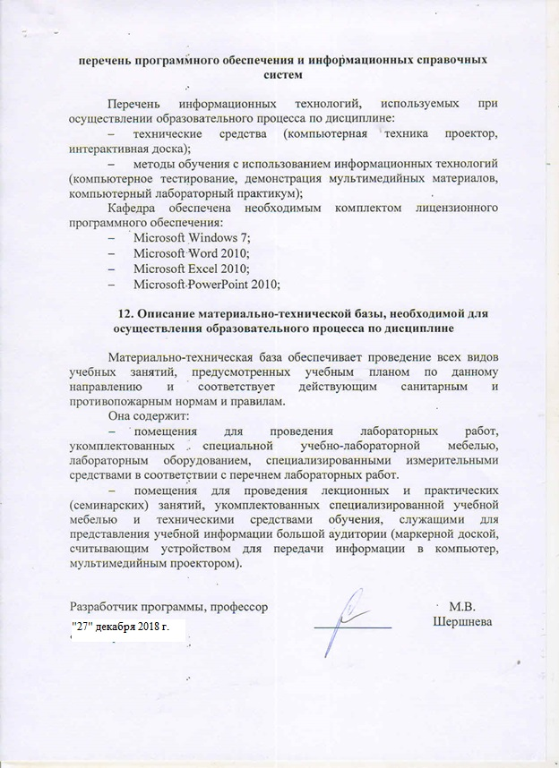
11. Перечень информационных технологий, используемых при осуществлении образовательного процесса по дисциплине, включая

